Інститут літератури ім. Т.Г. Шевченка Національної академії наук України

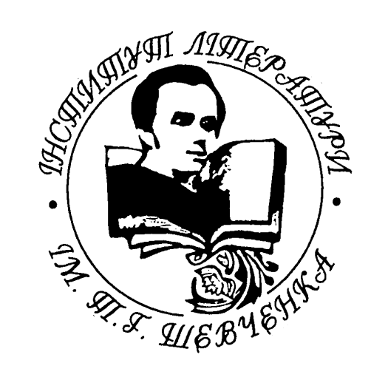

Програма Всеукраїнського віршознавчого семінару з міжнародною участю
«ВІРШОЗНАВСТВО. ПОЕТИКА. ВІРШОСТИЛІСТИКА.
IN MEMORIAM НАТАЛІЇ ВАСИЛІВНИ КОСТЕНКО
(20.01.1941 – 27.02.2024)»

Київ, 2024

Інститут літератури ім. Т.Г. Шевченка НАН України,
15 жовтня 2024, 9.00. Київ
(онлайн на платформі Google Meet:
https://meet.google.com/kkc-yrqh-rpa )

РЕГЛАМЕНТ РОБОТИ: Доповідь – 15 хв.; обговорення – 5 хв.
Перерва на обід: 13.00-13.30)

- Надія Гаврилюк (Київ), кандидат філологічних наук, старший науковий співробітник відділу теорії літератури і літературної критики Інституту літератури ім. Т.Г. Шевченка НАН України «Наталія Костенко (1941 – 2024) – теоретик українського вірша» (вступне слово)

- Марія Моклиця (Луцьк), доктор філологічних наук, професор кафедри теорії літератури та зарубіжної літератури Волинського національного університету імені Лесі Українки «Віршування в індивідуальному стилі поета: рефлексії на полях книги Наталії Костенко про Миколу Бажана»

- Вікторія Гагара (Київ), аспірант кафедри історії української літератури, теорії літератури та літературної творчості Навчально-наукового інституту філології Київського національного університету імені Т. Шевченка «Внесок Наталії Костенко у розвиток вчення про український тонічний вірш».

- Ольга Червінська (Preston, United Kingdom), доктор філологічних наук, професор University of Central Lancashire «Латентні біфуркації у розмежуванні традиційної до цього цілісності»

- Ірина Даниленко (Миколаїв), доктор філологічних наук, професор кафедри української філології та міжкультурної комунікації, декан факультету філології Чорноморського національного університету імені Петра Могили «Молитва-боріння у поетичному просторі книги С. Жадана «Життя Марії» (етико-естетичний та віршознавчий аспекти)»

- Альона Тичиніна (Чернівці), кандидатка філологічних наук, доцентка кафедри зарубіжної літератури та теорії літератури Чернівецького національного університету імені Юрія Федьковича «Функціональна значущість зевгми у збірці Сергія Жадана “Життя Марії”»

- Олена Бондарева (Київ), доктор філологічних наук, професор кафедри української літератури, компаративістики і грінченкознавства Київського університету імені Бориса Грінченка “Сюжетні, образні та риторичні ресурси сучасної біографічної драми у віршах («Степан Бандера» Марії Лелеки)”

- Ніна Головченко (Київ), літературна критикиня, кандидатка педагогічних наук, доцент «Стильова своєрідність новітньої української комбатантської поезії»

- Надія Гаврилюк (Київ), кандидат філологічних наук, старший науковий співробітник відділу теорії літератури і літературної критики Інституту літератури ім. Т.Г. Шевченка НАН України «Ритміка верлібрів Ярини Чорногуз»

- Лариса Мовчун (Київ), доктор філологічних наук, старший науковий співробітник Інституту української мови НАН України «Римове поле “природа”: ядерна зона і периферія (на матеріалі сучасної української поезії)»

- Наталія Науменко (Київ), доктор філологічних наук, професор кафедри іноземних мов професійного спрямування Національного університету харчових технологій «Морські малюнки» Дніпрової Чайки в аспекті просодії»

- Борис Бунчук (Чернівці), доктор філологічних наук, професор кафедри української літератури Чернівецького національного університету імені Юрія Федьковича «Прикладне віршознавство Лесі Українки»

- Олена Кицан (Луцьк), кандидат філологічних наук, доцент кафедри теорії літератури та зарубіжної літератури Волинського національного університету імені Лесі Українки «Поезія Олени Пчілки: жанрово-версифікаційні пошуки»

- Ярина Ходаківська (Київ), завідувач Навчально-наукової лабораторії комп’ютерної лінгвістики Навчально-наукового інституту філології Київського національного університету імені Т. Шевченка «Ритмізація прози як стилерозрізнювальний параметр: на прикладі текстів П. Куліша»

- Павло Івончак (Чернівці), кандидат філологічних наук, доцент кафедри української літератури Чернівецького національного університету імені Юрія Федьковича «Аналіз поетичних творів Леоніда Глібова: віршознавчий аспект»

- Валентин Мальцев (Чернівці), кандидат філологічних наук, доцент, завідувач кафедри української літератури Чернівецького національного університету імені Юрія Федьковича «Зі спостережень над строфікою та римуванням української поезії XVIII ст.»

- Богдан Завідняк (Дрогобич), доктор філософських наук, Дрогобицька духовна семінарія блаженних священномучеників Северина, Якима та Віталія «Духовно-ліричний світ Джелаледдіна Румі»

- Олена Бросаліна (Київ), кандидат філологічних наук, перекладач видавництва «Астролябія», провідний науковий співробітник Київського літературно-меморіального музею Максима Рильського «Старша Едда» українською: у пошуках германської алітерації»

СПОГАДАМИ ДІЛЯТЬСЯ Олена Бросаліна (Київ, Україна); Вікторія Гагара (Київ, Україна); Тадей Карабович (Люблін, Польща); Марія Моклиця (Луцьк, Україна); Леся Мудрак (Каунас, Литва); Андрій Підпалий (Київ, Україна); Оксана Плющик (Київ, Україна); Еліна Свенцицька (Лечче, Італія), Ярина Ходаківська (Київ, Україна); Ніна Чамата (Київ, Україна)

